**Quiz Unit 1 :** Yesterday and Today

* **Choose the correct answer:**
* Yesterday I ( eat lunch – ate lunch ) at 4:00
* I usually ( get up – got up ) at 6:00
* Yesterday I ( come home – came home ) at 8:00

ـــــــــــــــــــــــــــــــــــــــــــــــــــــــــــــــــــــــــــــــــــــــــــــــــــــــــــــــــــــــــ

* **Put ( T ) or ( F ) :**



* I brush my teeth ( )



* I do my homework ( )

ـــــــــــــــــــــــــــــــــــــــــــــــــــــــــــــــــــــــــــــــــــــــــــــــــــــــــــــــــــــــــ

* **Fill in with ( nk , ng , ck ) :**

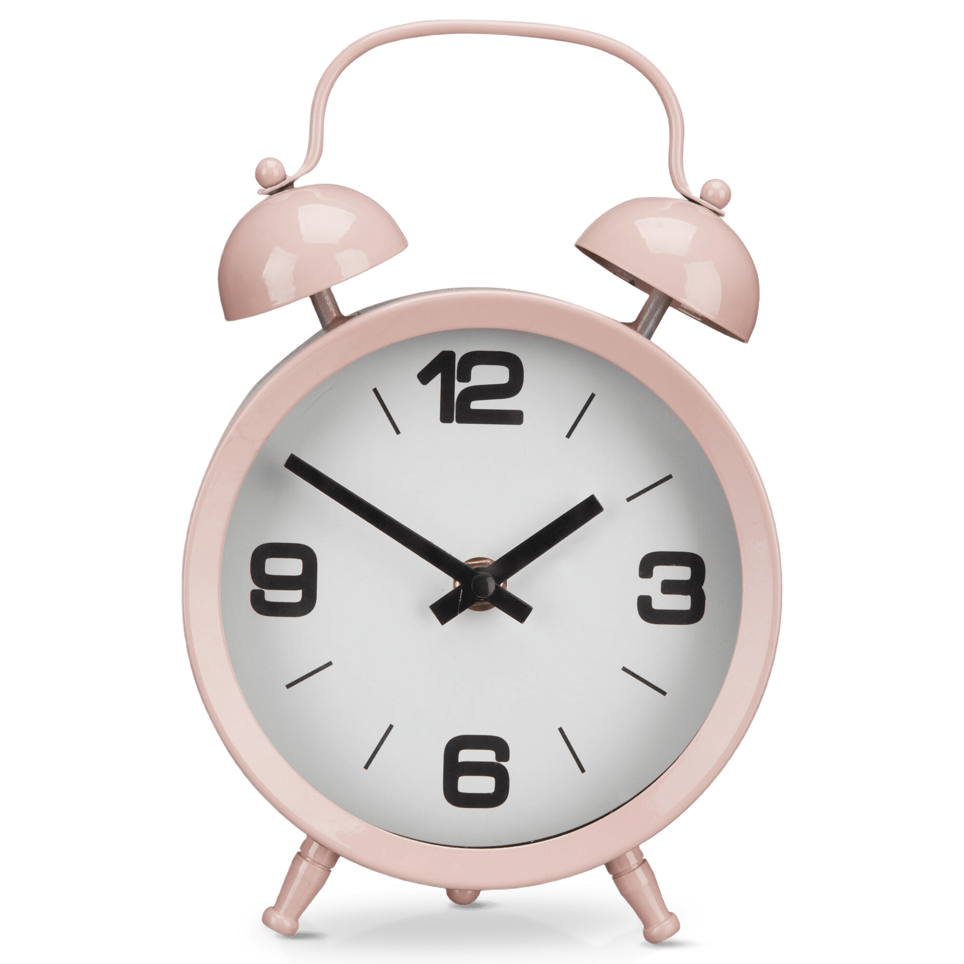

* Cloـــ ـــ thi ـــ ـــ riـــ ـــ driـــ ـــ

ـــــــــــــــــــــــــــــــــــــــــــــــــــــــــــــــــــــــــــــــــــــــــــــــــــــــــــــــــــــــــــ

* **What time is it :**

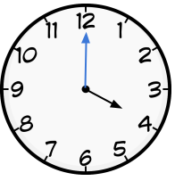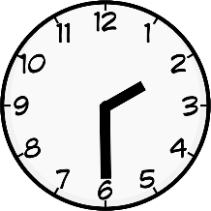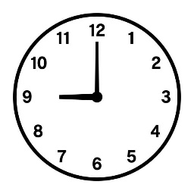

**:**

**:**

**:**

ــــــــــــــــــــــــــــــــــــــــــــــــــــــــــــــــــــــــــــــــــــــــــــــــــــــــــــــــــــــــــــ

**Teacher:** Alia Alqahtani